WINTER ACTIVITIES

Zima to doskonały czas na podjęcie aktywności fizycznej na świeżym powietrzu. Jak w języku angielskim określa się popularne sposoby rekreacji?

Let’s make footprints in the snow.

Let’s go sledging. We can soar down a hill and return to the top.
Will You climb back up?

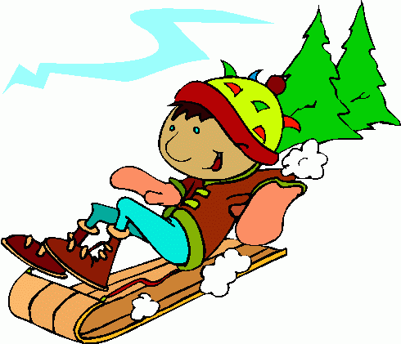

Let’s play snowballs. Make a snowball.

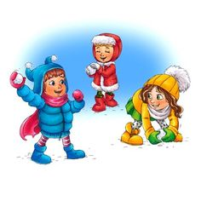

We can go to an ice rink. Let’s go ice-skating. Push off and glide!

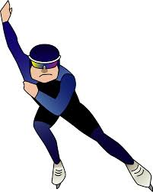

Catch a snowflake!

Let’s use a slippery racer.

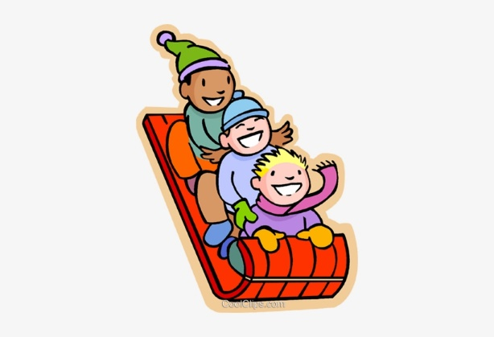

We can build an igloo.

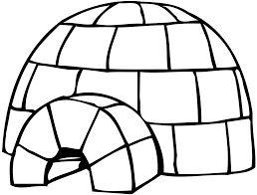

We can make a snow angel. Lie down on your back, then move your hands up and down and your legs from side to side.

Let’s make a snowman! First, we have to form snowman’s body and then his head. Let’s try to find sticks for his arms and stones for his eyes and mouth. We need a carrot to make the snowman’s nose.

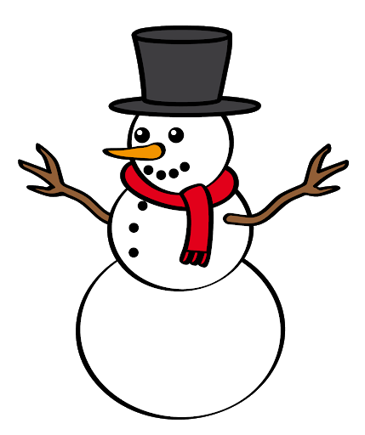

Zachęcamy do aktywności fizycznej i ruchu na świeżym powietrzu w czasie zimy. Pamiętajmy o ciepłym ubraniu. Dbajmy o nasze zdrowie w każdym wieku!

Karta pracy pozwala rozwijać kompetencje kluczowe w zakresie porozumiewania się w języku ojczystym, porozumiewania się w języku obcym, umiejętności uczenia się. Autor: Hubert K.

